**Работа в термодинамике**

В термодинамике, в отличие от механики, рассматривается не движение тела как целого, а лишь относительное изменение частей термодинамической системы, в результате которого меняется ее объем.

Рассмотрим работу газа при изобарическом расширении.

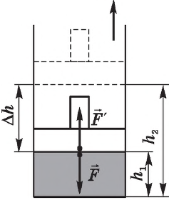

Вычислим работу, совершаемую газом при его действии на поршень с силой F′→, равной по величине и противоположной по направлению силе F′→, действующей на газ со стороны поршня: F′→=−F′→ (согласно третьему закону Ньютона), F′=pS, где p — давление газа, а S — площадь поверхности поршня. Если перемещение поршня ∆h в результате расширения мало, то давление газа можно считать постоянным и работа газа равна:

A′=F′∆h=pS∆h=p∆V

Если газ расширяется, он совершает положительную работу, та к как перемещение поршня совпадает по направлению с силой F′→. Если газ сжимается, то работа газа отрицательна, поскольку перемещение поршня противоположно силе F′→. В формуле A′=F′∆h=pS∆h=p∆V появится знак «минус»: ∆V<0, поскольку ∆h<0.

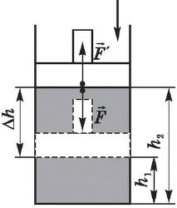

Работа внешних сил А, наоборот, положительна при сжатии газа и отрицательна при расширении:

A=−A′=−p∆V

Совершая над газом положительную работу, внешние тела передают ему часть своей энергии. При расширении газа внешние тела отбирают у газа часть его энергии — работа внешних сил отрицательна.

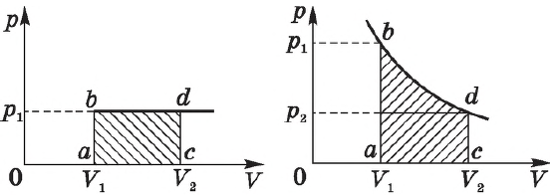

На графике зависимости давления от объема р(V) работа определяется как площадь, ограниченная кривой р(V), осью V и отрезками ab и cd, равными давлениям р1 в начальном (V1) и р2 в конечном (V2) состояниях, как для изобарного, так и для изотермического процессов.

**Первый закон термодинамики**

Первое начало (первый закон) термодинамики — это закон сохранения и превращения энергии для термодинамической системы.

Согласно первому началу термодинамики, работа может совершаться только за счет теплоты или какой-либо другой формы энергии. Следовательно, работу и количество теплоты измеряют в одних единицах — джоулях (как и энергию).

Первое начало термодинамики было сформулировано немецким ученым Ю. Л. Майером в 1842 г. и подтверждено экспериментально английским ученым Дж. Джоулем в 1843 г.

*Первый закон термодинамики* формулируется так:

**Изменение внутренней энергии системы при переходе ее из одного состояния в другое равно сумме работы внешних сил и количества теплоты, переданного системе:**

∆U=A+Q

где ∆U — изменение внутренней энергии, А — работа внешних сил, Q — количество теплоты, переданной системе.

Из ∆U=A+Q следует *закон сохранения внутренней энергии.* Если систему изолировать от внешних воздействий, A=0 и Q=0,а следовательно, ∆U=0.

**При любых процессах, происходящих в изолированной системе, ее внутренняя энергия остается постоянной.**

Если работу совершает система, а не внешние силы, то уравнение (∆U=A+Q) записывается в виде:

Q=∆U+A′

где А′ — работа, совершаемая системой (А′=−А).

*Количество теплоты, переданное системе, идет на изменение ее внутренней энергии и на совершение системой работы над внешними телами.*

Первое начало термодинамики может быть сформулировано как невозможность существования вечного двигателя первого рода, который совершал бы работу, не черпая энергию из какого-либо источника, т. е. только за счет внутренней энергии.

Действительно, если к телу не поступает теплота (Q=0), то работа А′, согласно уравнению Q=∆U+A′, совершается только за счет убыли внутренней энергии A′=−∆U. После того, как запас энергии окажется исчерпанным, двигатель перестает работать.

Следует помнить, что как работа, так и количество теплоты являются характеристиками процесса изменения внутренней энергии, поэтому нельзя говорить, что в системе содержится определенное количество теплоты или работы. Система в любом состоянии обладает лишь определенной внутренней энергией.

**Применение первого закона термодинамики к различным процессам**

Рассмотрим применение первого закона термодинамики к различным термодинамическим процессам.

**Изохорный процесс.** Зависимость р(Т) на термодинамической диаграмме изображается *изохорой.*

**Изохорный (изохорический) процесс — термодинмический процесс, происходящий в системе при постоянном объеме.**

Изохорный процесс можно осуществить в газах и жидкостях, заключенных в сосуд с постоянным объемом.

При изохорном процессе объем газа не меняется (∆V=0), и, согласно первому началу термодинамики Q=∆U+A′,

∆U=Q

т. е. изменение внутренней энергии равно количеству переданного тепла, т. к. работа (A=p∆V=0) газом не совершается.

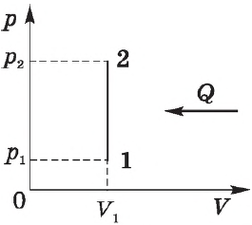

Если газ нагревается, то Q>0 и ∆U>0, его внутренняя энергия увеличивается. При охлаждении газа Q<0 и ∆U<0, внутренняя энергия уменьшается.

**Изотермический процесс**графически изображается *изотермой.*

**Изотермический процесс — это термодинамический процесс, происходящий в системе при постоянной температуре.**

Поскольку при изотермическом процессе внутренняя энергия газа не меняется (T=const), то все переданное газу количество теплоты идет на совершение работы:

Q=A′

При получении газом теплоты (Q>0) он совершает положительную работу (А′>0). Если газ отдает тепло окружающей среде, Q<0 и А′<0. В этом случае над газом совершается работа внешними силами. Для внешних сил работа положительна. Геометрически работа при изотермическом процессе определяется площадью под кривой р(V).

**Изобарный процесс**на термодинамической диаграмме изображается *изобарой*.

**Изобарный (изобарический) процесс — термодинамический процесс, происходящий в системе с постоянным давлением p.**

Примером изобарного процесса является расширение газа в цилиндре со свободно ходящим нагруженным поршнем.

При изобарном процессе согласно формуле Q=∆U+A′ передаваемое газу количество теплоты идет на изменение его внутренней энергии ∆U и на совершение им работы A′ при постоянном давлении:

Q=∆U+A′

Работа идеального газа определяется по графику зависимости p(V) для изобарного процесса (A′=p∆V).

Для идеального газа при изобарном процессе объем пропорционален температуре, в реальных газах часть теплоты расходуется на изменение средней энергии взаимодействия частиц.

**Адиабатический процесс**

**Адиабатический процесс (адиабатный процесс) — это термодинамический процесс, происходящий в системе без теплообмена с окружающей средой (Q=0).**

Адиабатическая изоляция системы приближенно достигается в сосудах Дьюара, в так называемых адиабатных оболочках. На адиабатически изолированную систему не оказывает влияния изменение температуры окружающих тел. Ее внутренняя энергия и может меняться только за счет работы, совершаемой внешними телами над системой, или самой системой.

Согласно первому началу термодинамики (∆U=A+Q), в адиабатной системе

∆U=A

где А — работа внешних сил.

При адиабатном расширении газа А<0.

Следовательно,

∆U=i2·mMR∆T<0,

что означает уменьшение температуры при адиабатном расширении. Оно приводит к тому, что давление газа уменьшается более резко, чем при изотермическом процессе.

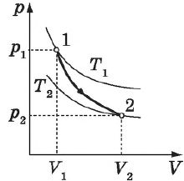

На рисунке адиабата 1—2, проходящая между двумя изотермами, наглядно иллюстрирует сказанное. Площадь под адиабатой численно равна работе, совершаемой газом при его адиабатическом расширении от объема V1 до V2.

Адиабатное сжатие приводит к повышению температуры газа, т. к. в результате упругих соударений молекул газа с поршнем их средняя кинетическая энергия возрастает, в отличие от расширения, когда она уменьшается (в первом случае скорости молекул газа увеличиваются, во втором — уменьшаются).

Резкое нагревание воздуха при адиабатическом сжатии используется в двигателях Дизеля.

**Принцип действия тепловых двигателей**

**Тепловой двигатель — это устройство, преобразующее внутреннюю энергию топлива в механическую энергию.**

Согласно второму началу термодинамики, тепловой двигатель может непрерывно совершать периодически повторяющуюся механическую работу за счет охлаждения окружающих тел, если он не только получает теплоту от более горячего тела (нагревателя), но при этом отдает теплоту менее нагретому телу (холодильнику). Следовательно, на совершение работы идет не все количество теплоты, полученное от нагревателя, а только часть ее.

Таким образом, основными элементами любого теплового двигателя являются:

1. рабочее тело (газ или пар), совершающее работу;
2. нагреватель, сообщающий энергию рабочему телу;
3. холодильник, поглощающий часть энергии от рабочего тела.

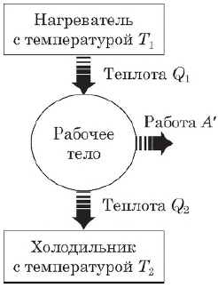

**Коэффициент полезного действия теплового двигателя**

Согласно закону сохранения энергии, работа, совершаемая двигателем, равна:

A′=|Q1|−|Q2|

где Q1 — количество теплоты, полученное от нагревателя, Q2 — количество теплоты, отданное холодильнику.

*Коэффициентом полезного действия*(КПД) теплового двигателя называется отношение работы А′, совершаемой двигателем, к количеству теплоты, полученному от нагревателя:

η=A′|Q1|=|Q1|−|Q2||Q1|=1−|Q2||Q1|

Так как у всех двигателей некоторое количество теплоты передается холодильнику, то η<1.

КПД теплового двигателя пропорционален разности температур нагревателя и холодильника. При T1−T2=0 двигатель не может работать.

**Цикл Карно**

**Цикл Карно — это круговой обратимый процесс, состоящий из двух изотермических и двух адиабатических процессов.**

Впервые этот процесс был рассмотрен французским инженером и ученым Н. Л. С. Карно в 1824 г. в книге «Размышления о движущей силе огня и о машинах, способных развивать эту силу».

Целью исследований Карно было выяснение причин несовершенства тепловых машин того времени (они имели КПД <5%)и поиски путей их усовершенствования.

Выбор двух изотермических и двух адиабатических процессов был обусловлен тем, что работа газа при изотермическом расширении совершается за счет внутренней энергии нагревателя, а при адиабатном процессе — за счет внутренней энергии расширяющегося газа. В этом цикле исключен контакт тел с разной температурой, следовательно, исключена теплопередача без совершения работы.

Цикл Карно — самый эффективный из всех возможных. Его КПД максимален.

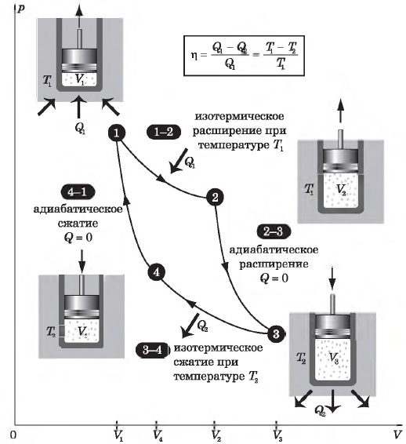

На рисунке изображены термодинамические процессы цикла. В процессе изотермического расширения (1−2) при температуре Т1 работа совершается за счет изменения внутренней энергии нагревателя, т. е. за счет подведения к газу количества теплоты Q1:

A12=Q1. Охлаждение газа перед сжатием (3−4) происходит при адиабатном расширении (2−3). Изменение внутренней энергии ∆U23 при адиабатном процессе (Q=0) полностью преобразуется в механическую работу:

A23=−∆U23

Температура газа в результате адиабатического расширения (2−3) понижается до температуры холодильника Т2<Т1. В процессе (3−4) газ изотермически сжимается, передавая холодильнику количество теплоты Q2:

A34=Q2,

Цикл завершается процессом адиабатического сжатия (4—1), при котором газ нагревается до температуры Т1.

Максимальное значение КПД тепловых двигателей, работающих на идеальном газе, по циклу Карно:

η=T1−T2T1=1−T2T1

Суть формулы η=T1−T2T1=1−T2T1 выражена в доказанной С. Карно теореме о том, что КПД *любого теплового двигателя не может превышать КПД цикла Карно, осуществляемого при той же температуре нагревателя и холодильника.*